МІНІСТЕРСТВО ОСВІТИ І НАУКИ

НАЦІОНАЛЬНИЙ УНІВЕРСИТЕТ «ЛЬВІВСЬКА ПОЛІТЕХНІКА»



**Лабораторна робота №6**

**З дисципліни «Математичні методи дослідження операцій»**

***Виконав:*** *студент групи КН-210*

*Бурак Марко*

Львів – 2019

Мета роботи: Розглянути формальну постановку транспортної задачі та задачі про призначення та навчитись знаходити їх розвязки. Розглянути загальну постановку задачі потокового типу, вивчити алгоритми їх розвязування.

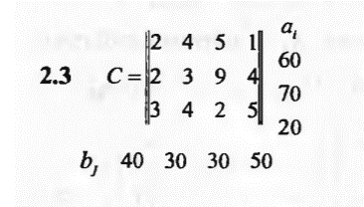

Угорський метод

Угорський алгоритм для розвязування задач про призначення складається з наступних кроків.

Спершу потрібно зробити редукцію рядків та стовпчиків матриці.

Для всіх рядків знаходимо мінімальний елемент та від кожного елементу рядка віднімаємо мінімальний.Те саме повторюємо і для стовпців це робимо для того, щоб отримати побільше нулів у матриці.

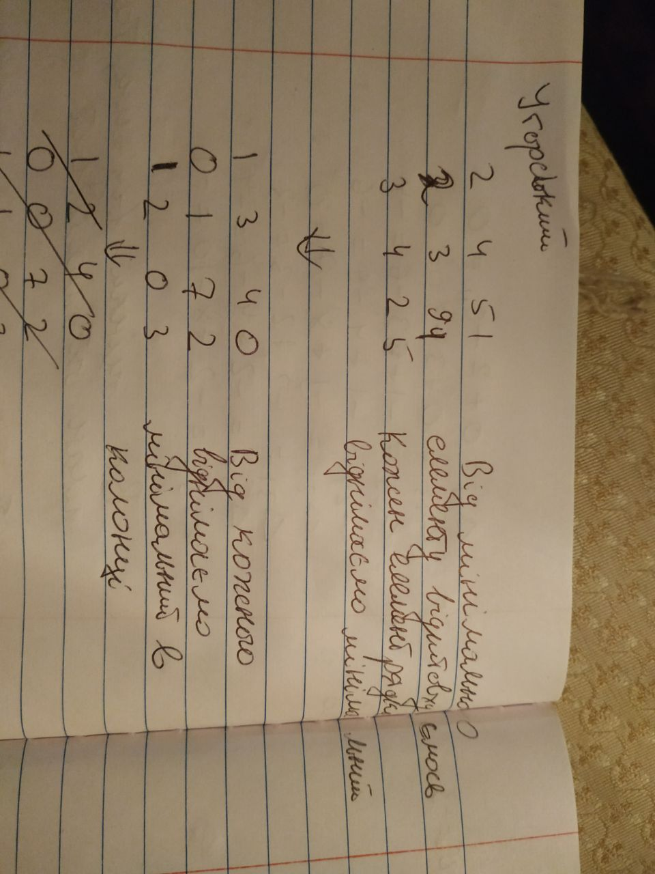

До цієї матриці можна додати рядок нулів, який ніяк не змінить відповідь. Зроблю це для отримання квадратної матриці.

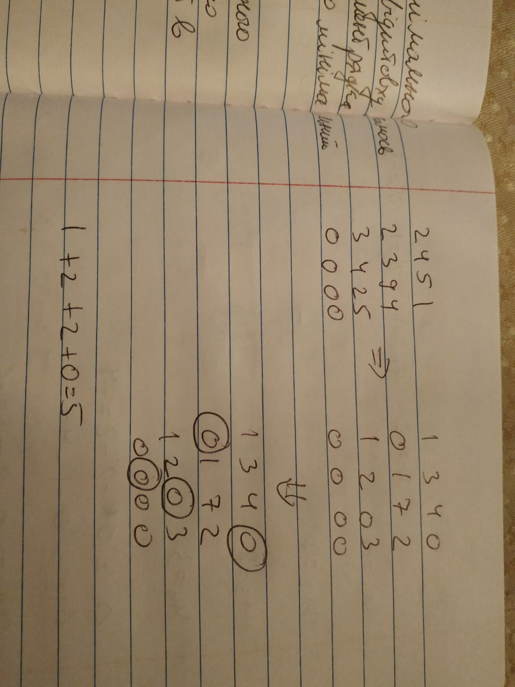

Після того слід вибрати нулі. Нулі потрібно вибирати таким чином, щоб по вертикалі та горизонталі не було інших вибраних нулів. У моєму ж випадку такі нулі можна вибрати.

Щоб отримати мінімальну вартість призначення потрібно просумувати всі елементи, які стоять в тих же позиціях,де головні нулі у початковій матриці.

У моєму випадку це 1 , 2 , 2, 0, отже відповідь = 1+2+2+0 =5 – мінімальна вартість призначення.

Для прикладу нестандартної ситуації я розв’язав також завдання 2.19

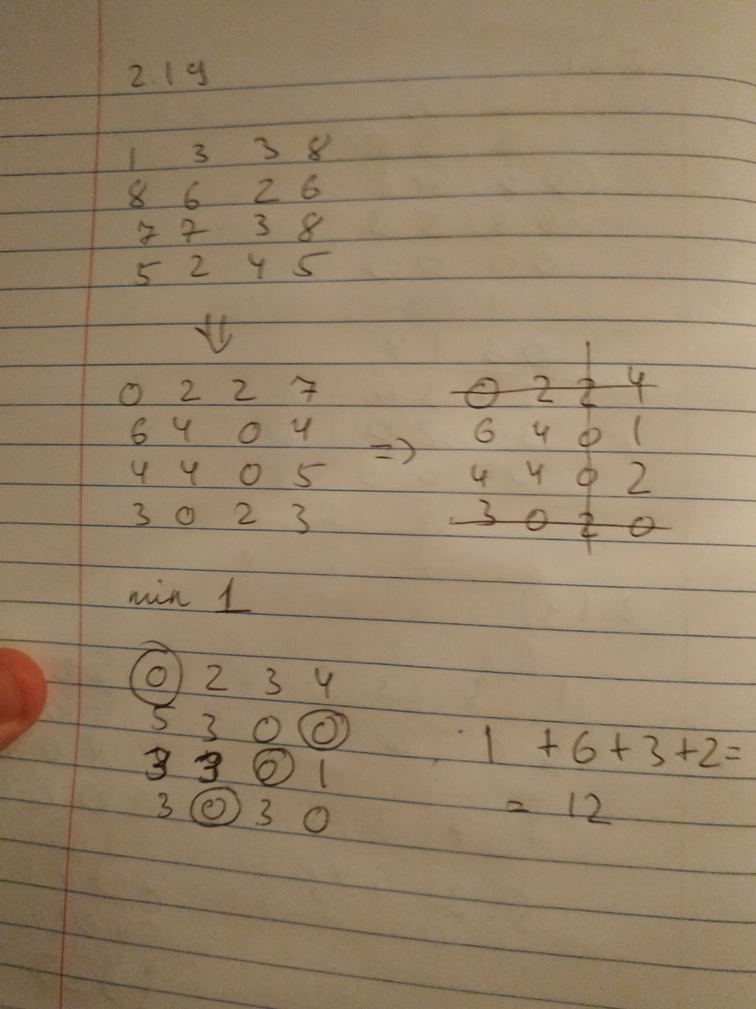

Перші кроки ідентичні до мого завдання, виконав редукцію матриці, проте не отримав потрібне значення головних нулів(4), отже виконав наступні кроки:

Викреслив всі нулі горизонтальними та вертикальними лініями, так, щоб кількість цих ліній була мінімальна, опісля, знайшов мінімальний елемент поміж невикреслиними = 1.

Від всіх невикреслених значень віднімаємо мінімальне, а до тих елементів де лінії перетинаються додамо мінімальний. Всі решта значення лишаємо незмінними.

Опісля, отримав матрицю, де визначив головні нулі та отримав відповідь 12 -мінімальна вартість призначення.

Висновок: на цій лабораторній роботі я навчився виконувати Угорський алгоритм для розвязування задач про призначення, який дозволяє отримати оптимум,оптимальний план, при якому всі організації розподілені та сума всіх перевезень є найменшою.